Лекция 31.10.20. Выполнить конспект лекции. Оценить мерзлотные условия в Вашем дипломном проекте

3. Геокриологические условия в Забайкалье (а/д АМУР)
Забайкалье по пучению грунтов является классическим регионом. Пучение наблюдается на поймах и террасах, сложенных суглинистыми сильно увлажненными грунтами, а также в днищах падей на эрозионных террасах, выработанных в верхнемезозойских породах, прослеживается практически повсеместно. По происхождению и характеру развития пучение подразделяется на сезонное, связанное с промерзанием и оттаиванием пород годовом цикле, и многолетнее, вызванное длительным многолетним промерзанием несквозных и межмерзлотных таликов.
При подтоке подземных вод пучение пород приводит к образованию бугров пучения (рис. 3.1)
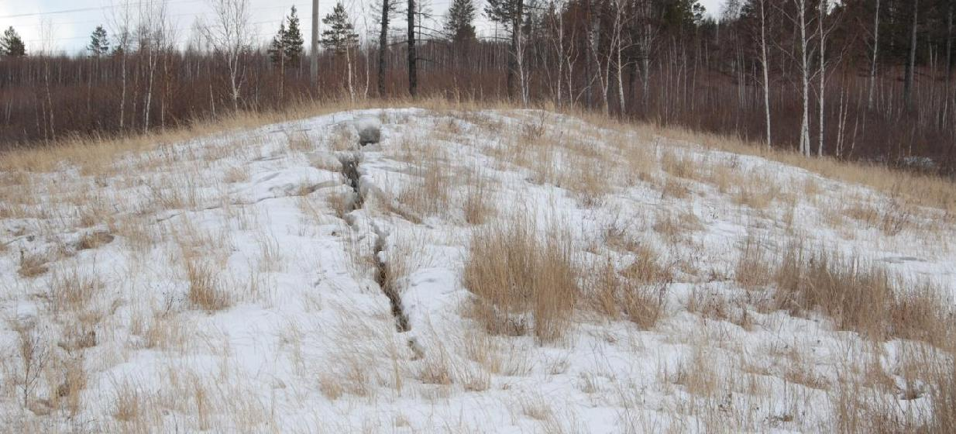

Рис. 3.1. Сезонный бугор пучения
(фото из архива ТрансИГЭМ, 1 апреля 2011)
Нередко они встречаются группами и достигают высоты 2-4 м, в поперечнике – 20-50 м. Вершины их обычно рассечены системой трещин глубиной до 1,5 м. Многолетние бугры пучения (гидролакколиты) (рис.3.2) развиваются в результате сосредоточения подземных вод на сравнительно небольшой площади и образования обильных выделений сегрегационного, инъекционного или смешанного типов льда в виде линз, прослоев и штоков мощностью до 5-10 м. Встречаются они в межгорных впадинах и долинах при наличии межмерзлотных водоносных горизонтов с устойчивым дебитом, переходящим при промерзании в напорное состояние. Они имеют куполообразную форму высотой от 3 до 15 м, в поперечнике от 20 до 150 м. Поверхность бугра разбита системой трещин шириной 0,5-1 м, свидетельствующих о напряжениях, возникающих в процессе формирования гидролакколитов. Зачастую этот процесс сопровождается взрывами, слышными за несколько километров, выбросами кусков породы на расстояние 40-50 м и образованием глубоких воронок, из которых в течение 2-3 часов бьет фонтан напорных вод.

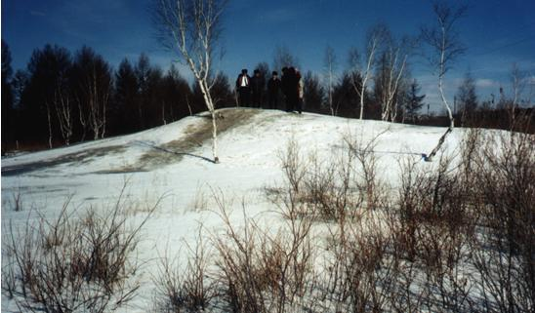

Рис. 3.2. Гидролакколит в окрестностях Читы
(фото из архива ТрансИГЭМ, апрель 1996)

Наледи в Забайкалье имеют широкое развитие. Здесь формируются практически все генетические типы наледей. Наиболее часто встречаются наледи речных вод (рис. 3.8). Большие ледяные поля наблюдаются, как правило, ниже незамерзающих полыней, плотин, мостов и дорог, пересекающих русла рек, вблизи устьев притоков и на крутых поворотах долин. Наледи этого типа формируются практически на всех малых и средних реках Забайкалья. Развиваются они в основном в январе – феврале (в горных районах в декабре), стадии зрелости достигают в марте. В мае начинают таять и к концу лета исчезают. По размерам они преимущественно небольшие (100-1000 м²), мощность льда – 0,5-1, редко до 3 м.
Наледи подземных вод встречаются на участках выклинивания рыхлых водоносных пород, в зоне водовыводящих таликов, на участках разгрузки подземных вод (рис. 3.3), в ручьях, на реках и озерах (рис. 3.4).
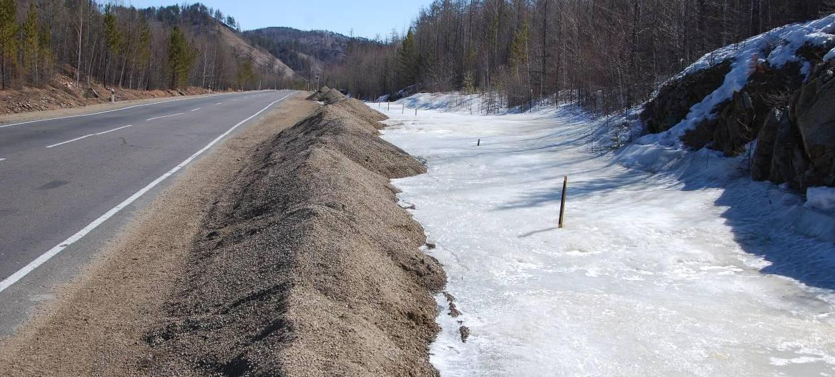

Рис. 3.3. Выход наледи трещинно-жильных вод на 66 км автодороги «Амур» (фото из архива ТрансИГЭМ, 1 апреля 2011)
Обычно размеры их незначительны, но иногда достигают 1-1,5 км². В долинах рек Ингоды и Шилки наледи представляют собой небольшие (до 25-30 м²) ледяные бугры на пойме, с мощностью льда до 3 м. Наледи всех типов имеют сезонный характер, в июне-июле все они полностью стаивают.
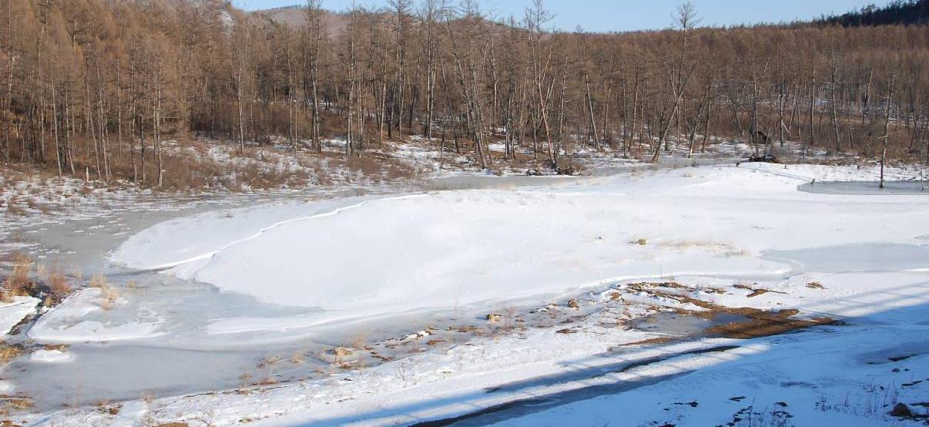

Рис. 3.4. Наледный бугор пучения на 465 км автодороги «Амур»
(фото из архива ТрансИГЭМ, 1 апреля 2011)

Морозное выветривание горных пород с их разрушением,
образованием и накоплением грубообломочных или дисперсных отложений
(3.5), играет большую роль в формировании многих криогенных процессов.
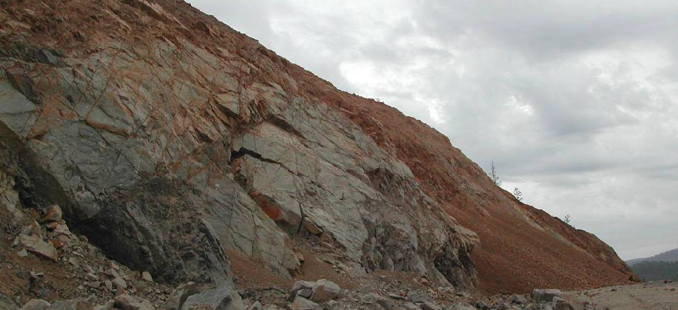

Рис. 3.5. Состояние левого, южной экспозиции, откоса выемки 390 км автодороги «Амур» на 8 августа 2003 г., через 4 месяца после вскрытия (фото из архива ТрансИГЭМ)

На эрозионных террасах с полным разрезом зоны выветривания, четко отбиваемые горизонты выветривания хорошо согласуются с глубиной сезонного промерзания и оттаивания, а также с глубиной проникновения годовых температурных колебаний [12] – подошва глинисто-щебнистого горизонта соответствует глубине сезонного оттаивания, щебнисто-глыбового горизонта – мощности перелетков, горизонта узких трещин выветривания – глубине распространения годовых температурных колебаний. Это позволяет
прогнозировать интенсивность выветривания в вскрываемых котлованах и выемках с учетом примерных скоростей выветривания пород в различных ландшафтно-климатических условиях: базальты и диабазы – 0,1-0,2; граниты мелкозернистые – 0,1-0,2; граниты средне- и крупнозернистые – 0,2-0,4; гнейсы – 0,5-1,3 см в год.

Морозное трещинообразование пород также относится к числу наиболее распространенных криогенных процессов. В покровных супесчано-суглинистых отложениях склонов, днищ долин и впадин криогенные трещины приводят к образованию грунтовых жил глубиной 0,5-1,5 м, а в наледных поймах трещины фиксируются современными растущими эпигенетическими ледяными жилами (рис. 3.6).

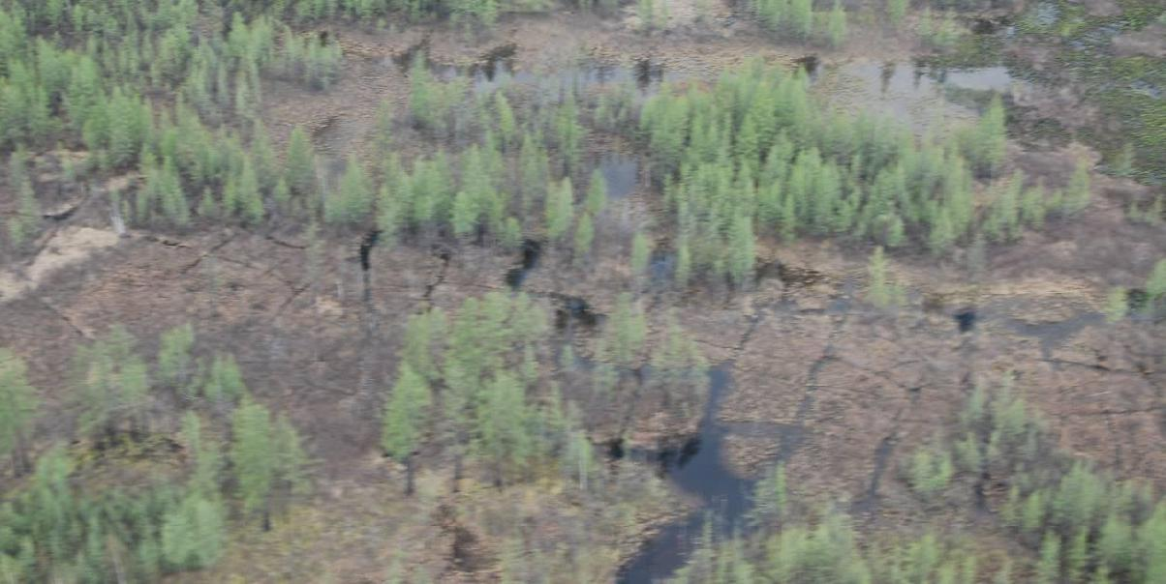

Рис. 3.6. Полигонально-жильные структуры, формирующиеся на основе морозобойного трещинообразования (фото из архива ТрансИГЭМ, 31 мая 2012 г.)

Широко распространены морозобойные трещины в бассейне р. Шилки. На пологонаклонных поверхностях склонов и надпойменных террас отмечается сеть трещин, образующих многоугольники с длиной сторон от 0,4 до 5 м. На пониженных участках террас встречаются пятна-медальоны площадью от 40 до 79 см². Сложены они суглинками и приурочены чаще всего к местам с повышенной глубиной летнего оттаивания.

Термокарст встречается на террасах и в речных долинах (рис. 3.7), реже – на низких аккумулятивных междуречьях и в прибортовых частях
котловин. Проявляется в виде провальных озер и воронок в крупных речных долинах и озерных котловинах, выполненных достаточно мощными толщами четвертичных отложений. Размеры воронок и озер достигают нескольких десятков метров при глубине от 1 до 2,5 м. Часто проявление термокарста приурочено к пылеватым разностям песков и суглинистым грунтам.

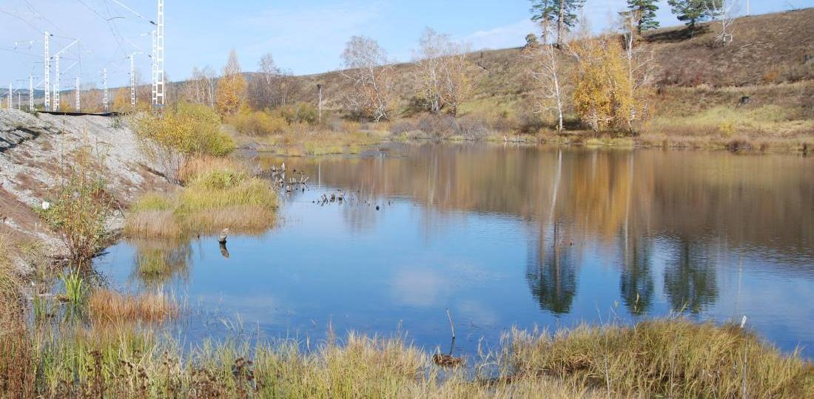

Рис. 3.7. Термокарстовое озеро на 6277 км Забайкальской ж.д, возникшее по водоотводной канаве (фото из архива ТрансИГЭМ)

Термокарстовые просадочные блюдца и западины отмечены в районе Читы на террасах рек Читинка и Ингода. В поперечнике блюдца достигают 30 м, обычно заполнены водой. В ряде случаев термокарст связан с разрушением сезонных бугров пучения. При этом образуются просадочные воронки. Размеры их определяются величиной и степенью деградации бугров пучения и могут достигать в диаметре 100 м, а глубину иметь от 0,3 до 4 м.
Солифлюкция широко проявляется в горных районах. Основные ее формы – натечные террасы на склонах крутизной 3-25^{о}. Высота их уступов 1-2 м, а ширина до 5-30 м. Толщина слоя развития солифлюкции – 0,5-1,9 м.
Курумообразованию в гольцовой зоне способствуют высокая обнаженность коренных пород и раздробленность их тектоническими и морозобойными трещинами. Курумы развиваются как на пологих (3-5⁰), так и на крутых (25-30^{о}) склонах (рис. 3.8). При этом курумы смещаются вниз по склону со скоростью до 0,5-4,5 см/год. На пологих участках курумы долго могут оставаться неподвижными, однако, при землетрясениях и затяжных дождях происходят резкие подвижки, приводящие к смещению больших объемов каменных масс, то же возможно при подрезке курумных склонов.

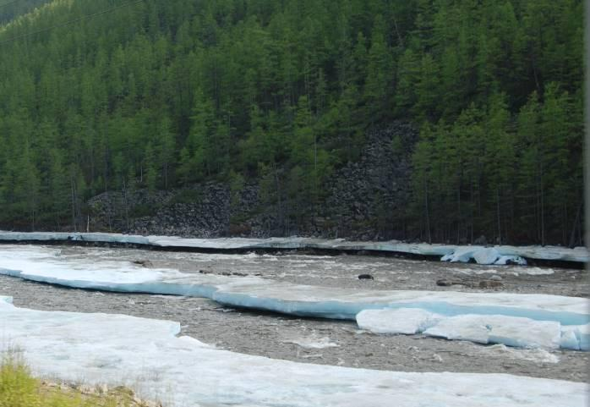

Рис. 3.8. Речная наледь и курум в долине р. Хани
(фото из архива ТрансИГЭМ, 1 июня 2012 г.)

На Забайкальской части автодороги «Амур» имеют распространение все перечисленные выше мерзлотно-геологические процессы. Типичным на участках Восточно-Забайкальского региона (км 112-115) является морозное пучение пород; на участках Пришилкинского горно-долинного региона (км 348-350 и 389-392) распространены морозное пучение, наледеобразование, солифлюкция; на участках Даурского сводового поднятия (км 757-760) наиболее характерным является морозное выветривание и осыпи.

На склоновые процессы большое влияние оказывают землетрясения. Сейсмичность в Забайкальском крае составляет 7 баллов. На участках многолетнемерзлых пород бальность землетрясений повышается и 6-бальные землетрясения могут вызвать деформации, соответствующие 7 и 8 баллам.

